GUÍA DE 4° Básico
OA 16: Explicar los cambios de la superficie de la Tierra a partir de la interacción de sus capas y los movimientos de las placas tectónicas (sismos, tsunamis y erupciones volcánicas).
LAS CAPAS DE LA TIERRA:

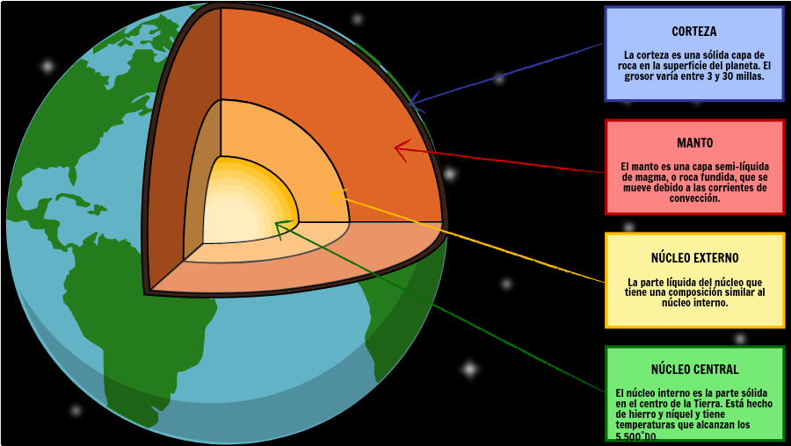

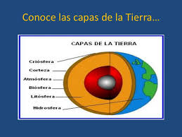

Lo importante no es lo que se promete, sino lo que se cumple

